1. 发布任务选择软件包界面不能搜索软件包。功能模块选不了入库程序

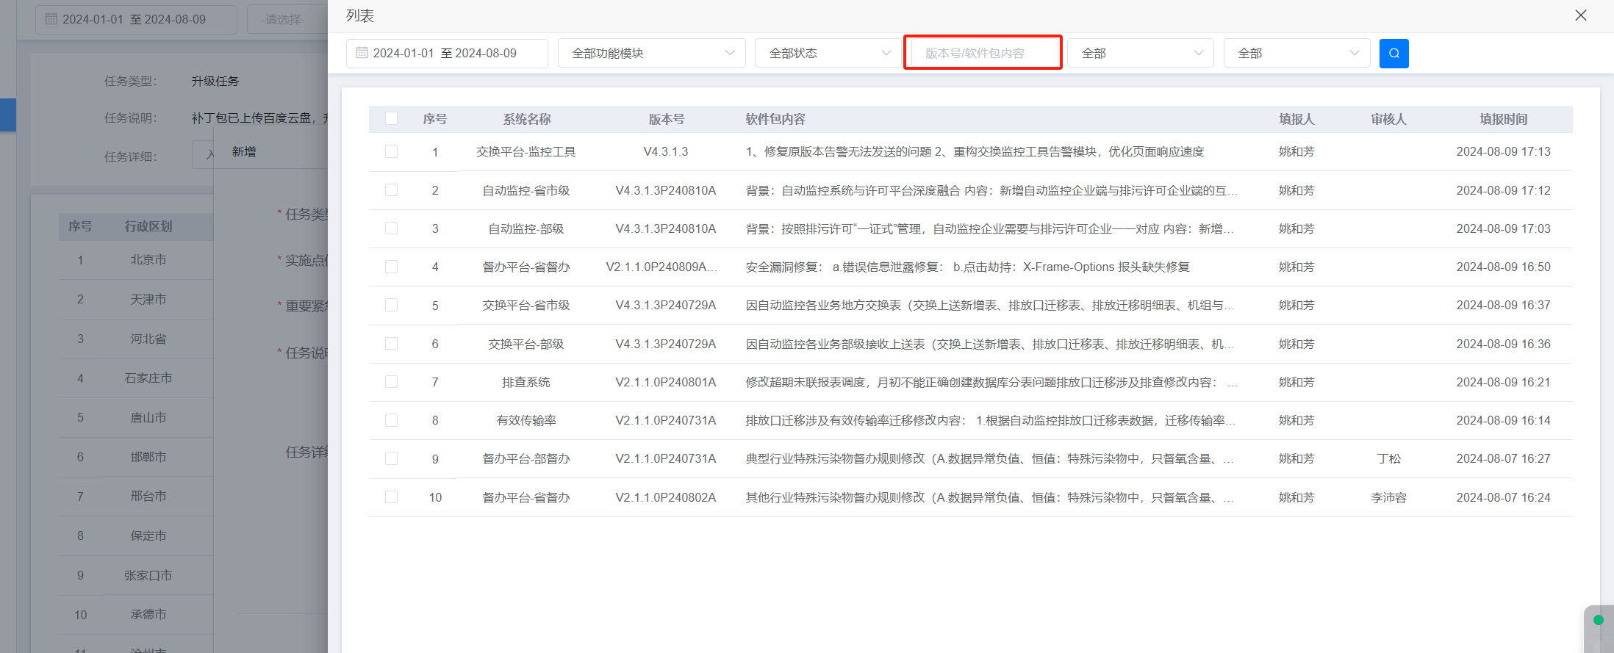

1. 任务发布中筛选不起作用，选择后没法再全选，增加任务状态的筛选项

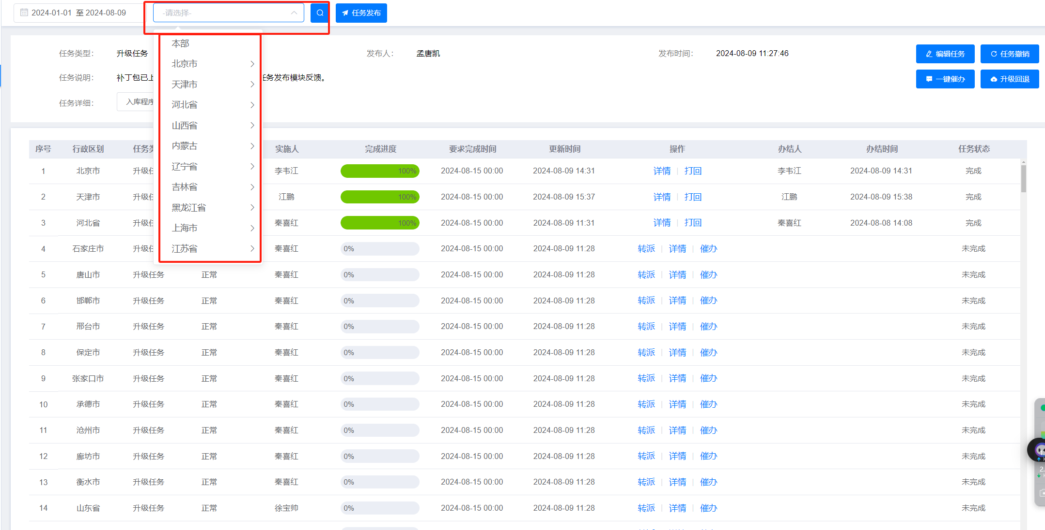

1. 发布任务的自定义标签做好后，可以放开大集中地方的地市选项，变为可选

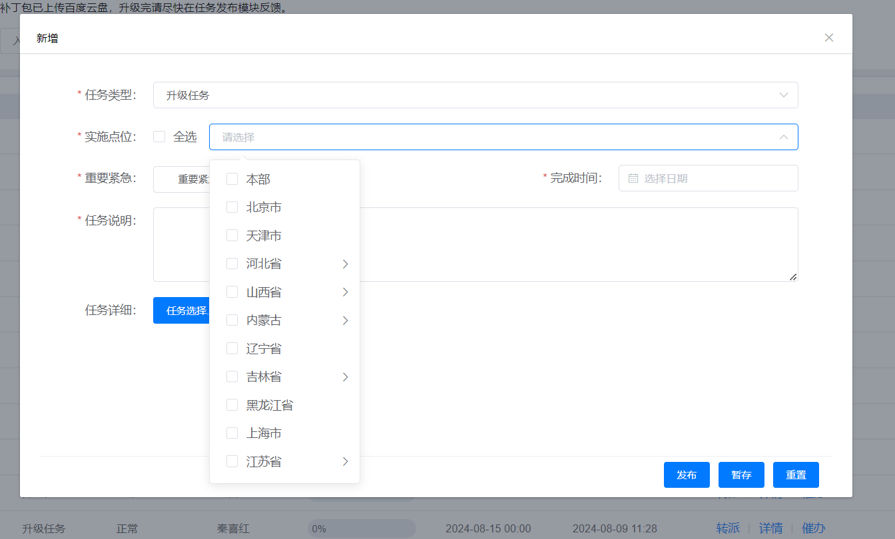

4.办结完成的时间和实际时间对不上，要求完成时间不能选，默认点完成的时间

